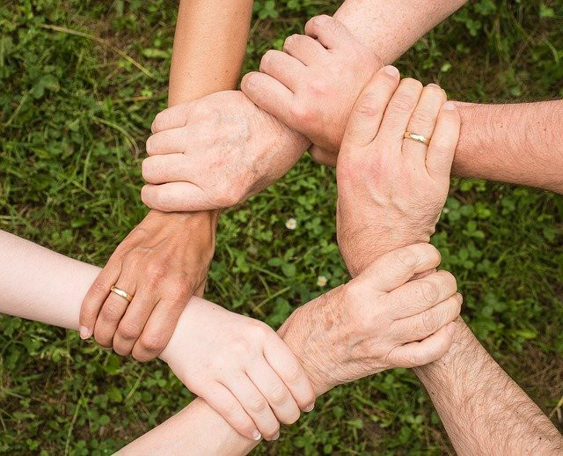

**На данный момент в регионе действует 33 меры поддержки для семей с детьми, из которых 25 - региональные. В их число входят следующие.**

1. С лета этого года в Ульяновской области будет действовать единовременная выплата в размере 100 тысяч рублей, которую смогут получить матери в возрасте до 25 лет при рождении первого ребенка.

2. На получение капитала «Семья» могут рассчитывать родители при рождении второго и последующего ребенка. За второго ребенка дают 50 тысяч рублей, за третьего и последующих - по 100 тысяч рублей.

3. С 1 января 2020 года появилась дополнительная мера поддержки для многодетных семей, решивших строить собственное жилье самостоятельно: либо в размере 300 тысяч рублей на первоначальный взнос по кредиту для возведения жилого дома, либо в размере 700 тысяч рублей на компенсацию затрат по завершению строительства жилого дома после его регистрации.

4. С начала года в регионе начала действовать такая мера поддержки, как «Подарок новорожденному». Подарочные наборы с вещами первой необходимости для ребенка мамы могут получить и в медучреждениях при выписке и в отделениях социальной защиты.

5. Ежемесячные выплаты в размере прожиточного минимума при рождении первого ребенка до достижения им возраста 1,5 лет семьям, в которых средний доход на человека менее 15 555 руб.

6. Ежемесячные выплаты в размере прожиточного минимума для детей на ребенка до достижения им возраста трех лет семьям, нуждающимся в поддержке.

7. Ежемесячное дополнительное пособие в размере 3000 руб. на первого ребенка в возрасте от 1,5 до 3 лет, родившегося после 1 января 2019 года. Предоставляется семьям со средним доходом на человека ниже 15 500 рублей, где матери еще не исполнилось 26 лет.

8. Единовременная выплата на приобретение жилья или погашение ипотеки на сумму не более 1 миллиона рублей предоставляется многодетным семьям при рождении четвертого ребенка или последующих детей.

9. Многодетным семьям выплачивается ежемесячная компенсация расходов на оплату коммунальных услуг, приобретение твердого топлива и транспортные услуги по его доставке. Размер компенсации устанавливается в зависимости от количества детей в семье.

10. В случае рождения тройни при многоплодных родах не нужно доказывать, что семья нуждается в улучшении жилищных условий.

11. До 30 дополнительных оплачиваемых дней отдыха беременным женщинам из числа государственных гражданских служащих и работников областных учреждений.

12. В Ульяновской области предоставляется ежемесячное пособие на ребенка. Стандартно это пособие выделяется родителю, если доход на человека в семье не превышает величины прожиточного минимума, установленного в регионе, в размере 200 рублей. Если за пособием обращается матьодиночка с ребенком, пособие составит 400 рублей. Если же основанием для обращения за пособием становится уклонение родителей от уплаты алиментов либо инвалидность ребенка, тогда пособие выплачивается в размере 300 рублей.

13. Дополнительное пособие выплачивается при рождении каждого ребенка: 1100 рублей на первого, 2000 - на второго, 3000 - на третьего и последующего.

14. Ежемесячная выплата в размере 706 рублей предоставляется малообеспеченным беременным женщинам при сроке от 12 недель и кормящим матерям до исполнения ребенку шести месяцев.

15. Ульяновцев обеспечивают специальными продуктами детского питания для детей первого года жизни на сумму 1522 рубля, если доход на человека в семье не превышает прожиточного минимума.

16. Обеспечиваются специальным детским питанием и дети в возрасте от 2 до 3 лет, если доход каждого из членов семьи не превышает прожиточного минимума.

17. Ежемесячное пособие на ребенка, отец которого проходит военную службу по призыву, составляет 11374 рубля.

18. Единовременное пособие для жены военнослужащего, проходящего службу по призыву, составляет 27680 рублей.

19. Семьи, где в результате многоплодных родов родилось двое детей, семьи с ребенком-инвалидом, а также семьи с родителем-одиночкой имеют право на такую меру поддержки, как сопровождение семьи соцработником.

20. Ежемесячная денежная выплата для студенческих семей, у которых есть дети, составляет 1000 рублей.

21. Дети из многодетных семей имеют право на внеочередной прием врачами и средним медперсоналом.

22. Для детей из многодетных семей предусмотрено бесплатное обеспечение до 18 лет один раз в год (весной или осенью) витаминами (при наличии соответствующих медицинских показаний).

23. Многодетная семья, воспитывающая десять и более детей, имеет право на бесплатное предоставление в собственность автомобиля, оборудованного для перевозок не менее 12 человек.

24. Многодетные семьи имеют право на компенсацию расходов на оплату путевок для совместного отдыха родителей с детьми. Льгота выплачивается в объеме стоимости путевок, но не более 5000 рублей на человека.

25. Предусмотрена и ежегодная выплата для ребенка из многодетной семьи на приобретение школьной и спортивной одежды в размере 2000 рублей.